**Муниципальное бюджетное дошкольное образовательное учреждение №18 г. Липецка**

***Конспект занятия по рисованию для детей***

***6 – 8 лет с задержкой психического развития***

***группы № 6, в нетрадиционной технике***

# *на тему: «Ветка рябины»*

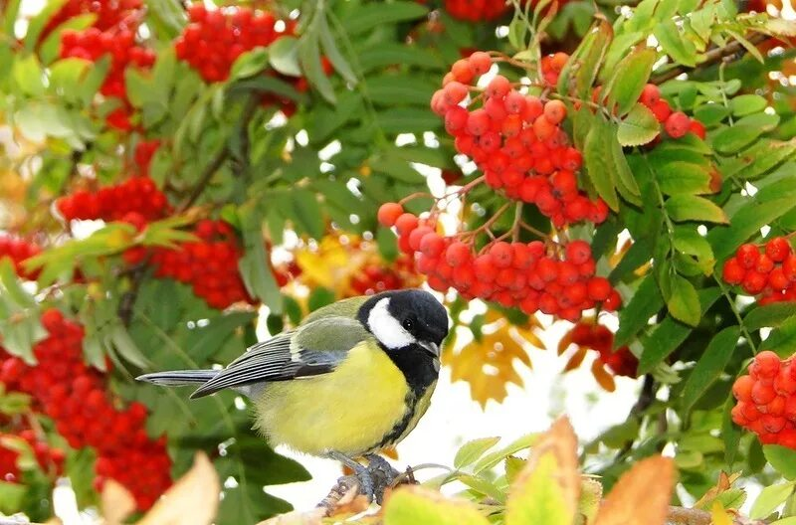

***Подготовил: воспитатель Платонова Е. В.***

***Сентябрь 2023 г.***

**Цель:** Продолжение знакомства с нетрадиционными техниками рисования.

**Образовательная область (доминантная):** «Художественно – эстетическое развитие»

**Освоение содержания образовательных областей:** «Художественно – эстетическое развитие», «Познавательное развитие», «Социально – коммуникативное развитие».

**Задачи к образовательной области «Художественно – эстетическое развитие»:**

- закрепить умения рисовать в нетрадиционных техниках рисования «тычкование» и «эстамп» - отпечатывание форм.

- развивать чувство ритма и композиции, творческое воображение;

- формировать умение располагать изображение в ограниченной плоскости;

- закреплять знания цветов;

- формировать интерес к рисованию.

**Задачи к образовательной области «Познавательное развитие»:**

- формировать знания детей о русском народном празднике «Сентябре – Рябиннике»;

- познакомить детей с приметами сентября, связанными с рябиной;

- развивать слуховое и зрительное внимание, воображение, мышление, память;

- воспитывать любовь к родному краю.

**Задачи к образовательной области «Речевое развитие»:**

- учить детей работать по образцу и речевой инструкции;

- развивать активный словарь детей в рамках темы.

**Задачи к образовательной области «Социально – коммуникативное развитие»:**

**-** формировать умение детей рассуждать о том, какую пользу приносит рябина людям, в частности, для нашего города, для полей и садов;

**-** воспитывать умение прислушиваться к мнению других;

- воспитывать умение слушать вопросы воспитателя и ответы друг друга;

- воспитывать у детей доброжелательное отношение друг к другу;

- воспитывать взаимовыручку, умение договариваться.

**Виды деятельности:** игровая, изобразительная, общение со взрослым, двигательная.

**Формы организации:** групповая.

**Методические приемы:**

**-** словесные поисковые и проблемные вопросы к детям, рассказ воспитателя легенды о рябине, объяснение, отгадывание загадок, художественное слово, похвала детей;

- практические: рисование ветки с использованием нетрадиционных техник рисования

- наглядные: демонстрация иллюстраций.

**Средства реализации:** иллюстрации «Рябина», «Птичья столовая», ватные палочки, гуашь красного и оранжевого цветов, листы бумаги с нарисованными ветками рябины, листья рябины, кисточки, стаканчики с водой.

**Пропедевтическая работа:** д/и «Времена года», беседа с детьми на тему «Деревья нашего края», д/и «С какого дерева листок?».

**Длительность:** 30 минут.

**Содержание организованной образовательной деятельности:**

**Воспитатель**: - Ребята, сегодня мы познакомимся поближе с удивительным и необычайно красивым деревом. Оно украшает улицы нашего города.

**Загадка:**

Весною зеленела,

Летом загорала,

Осенью надела

Красные кораллы.

Что за дерево?

**Дети: -** Рябина.

**Воспитатель**: - Правильно, это рябина. Можете объяснить, почему, за что считают рябину красавицей? Что, по-вашему, красиво в этом дереве?

**Дети: -** У рябины красивые листья, ягоды.

**Воспитатель**: - Пылает рябина в осеннем саду.

Я взгляд от неё оторвать не могу!

Как ягоды, красною стала листва.

Природу раскрасила рябина-краса!

Издавна на Руси в сентябре люди праздновали народный праздник «Сентябрь – рябинник», они славили рябину, любовались ею, собирали ягоды, пели песни, водили хороводы.

Осенью улицы, дворы и скверы наряжаются в рябиновые бусы. Ягоды у рябины бывают самые разные: есть зеленовато-желтые, есть ярко-красные, есть и коричневые. Рассмотрим ветку рябины. Осенью листва рябины окрашивается в разные тона. В какие?

**Дети:** - Красные, бордовые, желтые, коричневые, оранжевые.

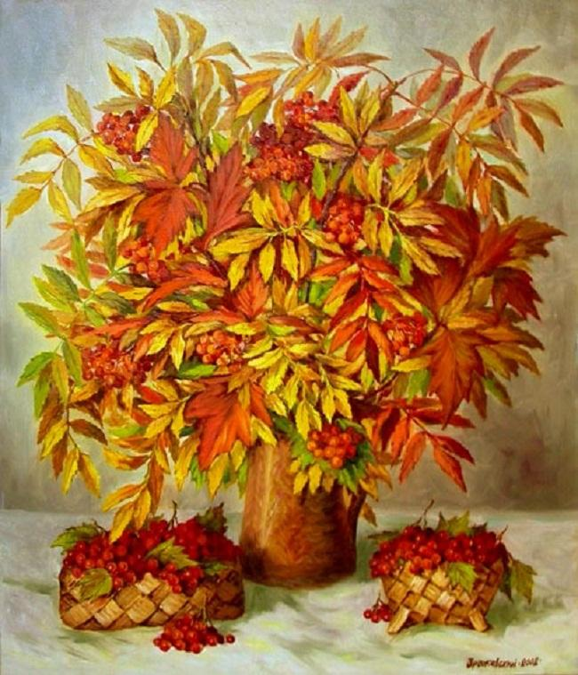

**Воспитатель**: - Со всеми рябина дружит, всех накормить старается, а если заболеет кто, так и подлечит. И хотя плоды рябины на вкус горьки, а все равно хороши.

Ягоды не сладость,

Зато глазу радость

И садам украшенье,

А друзьям угощенье.

Каждый год появляются на рябине плоды. Стоит дерево по осени и еле ветки держит — так на них добра много. Недаром про ягоды рябины загадка есть: «Висят на ветке подружки, прижавшись, тесно друг к дружке».

И, неспроста, так много ягод созревает на рябине. Иначе нельзя: на всех может не хватить.

**Воспитатель**: - Ребята, кого зимой кормит рябина?

**Дети:** - Птиц.

**Воспитатель**: - Правильно, зимой птицам тяжело приходится, но рябина поддерживает их силы, помогает пережить долгую, суровую зиму. А за это, птицы помогают людям справляться с насекомыми – вредителями.

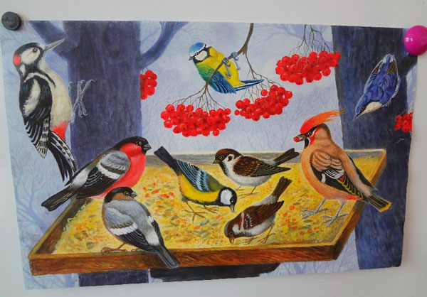

**Воспитатель:** - Люди тоже используют рябину. Из ягод готовят лакомства, напитки, а из цветов — чай.

**Воспитатель**: - А теперь ребята, давайте отдохнем.

***Физкультминутка.***

***На холме стоит рябинка, (Потягивания, руки вверх.)***

***Держит прямо, ровно спинку.***

***Ей не просто жить на свете – (Вращение туловищем вправо и влево.)***

***Ветер крутит, вертит ветер.***

***Но рябинка только гнется, (Наклоны в стороны.)***

***Не печалится – смеется.***

***Вольный ветер грозно дует. (Дети машут руками.)***

***На рябинку молодую.***

**Воспитатель**: - Дети, а теперь послушайте легенду о рябине.

Однажды дочь богатого купца полюбила простого парня, но её отец и слышать не хотел о таком бедном женихе. Чтобы избавить семью от позора он решил прибегнуть к помощи колдуна. Его дочь случайно узнала об этом и девушка решила убежать из родного дома. Темной и дождливой ночью поспешила она на берег реки к месту встречи со своим любимым. В тот же час вышел из дома и колдун. Но парень заметил колдуна. Для того чтобы увести опасность от девушки, храбрый юноша бросился в воду. Колдун дождался, пока он переплывет реку и взмахнул волшебным посохом, когда молодой человек уже выбирался на берег. Тут сверкнула молния, ударил гром, и парень превратился в дуб. Все это случилось на глазах у девушки, из-за дождя чуть опоздавшей к месту встречи. И девушка тоже осталась стоять на берегу. Ее тонкий стан стал стволом рябины, а руки – ветви протянулись в сторону любимого. Весной она надевает белый наряд, а осенью роняет в воду красные слезы, печалясь о том, что «широка река, не перешагнуть, глубока река, а не утонуть». Так и стоят на разных берегах два любящих друг друга одиноких дерева. И «нельзя рябине к дубу перебраться, видно, сиротине век одной качаться».

***Народные приметы, связанные с рябиной:***

***- Рябина зацветает — пора сеять лен.***

***- Рябина цветет красно — много овса будет.***

***- Хорошо рябина цветет — к урожаю льна.***

***- Поздний расцвет рябины — к долгой осени.***

***- Если уродится рябина — рожь будет хороша.***

***- В лесу много рябины — осень будет дождливой, если мало — сухо.***

**Воспитатель: -** Дети, приходилось ли вам гулять по осеннему парку?

**Дети: -** Да.

**Воспитатель**: - Не правда ли, осенью очень красиво. Как будто добрый волшебник раскрасил все вокруг яркими осенними красками. Сегодня я предлагаю вам самим стать волшебниками и нарисовать волшебную осеннюю картину.

А почему волшебную? А потому, что рисовать мы будем необычным способом – эстамп. Это отпечатывание с листьев на бумагу. А как же мы это будем делать? Берем листок рябины и покрываем красками, а потом прикладываем на бумагу, прижимаем салфеткой, получается отпечаток.

А ягоды нарисуем ватными палочками. Этот способ называется «тычкование». (Воспитатель показывает, как правильно рисовать ватными палочками).

**Воспитатель**: - Ребята, какого цвета ягоды мы нарисуем рябине?

**Дети: -** Красного, оранжевого.

**Воспитатель:** - Но прежде, чем мы начнем свою работу, поиграем с пальчиками.

***Пальчиковая гимнастика***

***Яркие кисти сияют на солнце***

***Ветки качаясь, (Шевелят пальцами)***

***Стучатся в оконце***

***Ягодки бережно с кисти снимаю, («Снимают» ягодки)***

***Крепкую нитку в иголку вдеваю***

***Ягодку к ягодке я нанижу,***

***Яркие бусы друзьям покажу. (Движения в соответствии с текстом)***

**Воспитатель**: **-** Ну а теперь за работу.

*(Дети работают под музыку Чайковского «Времена года» «Осень»).*

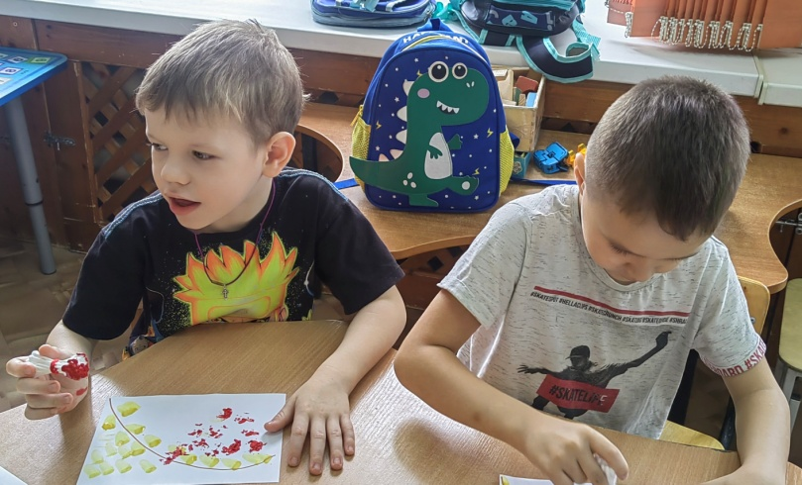

**Рефлексия.**

**Воспитатель:** Ребята, ветку, какого дерева мы сегодня рисовали?

**Дети:** Ветку рябины.

**Воспитатель:** Чем рисовали?

**Дети:** Ватными палочками и отпечатками листьев.

**Воспитатель:** Молодцы ребята, много ярких ягод нарисовали.

